文件编号：QR.L—S015

转移阻抗、屏蔽衰减或耦合衰减
管中管法

实施细则

编写： 白 云
审核： 李 彪
批准： 张 亚

版 序：H/1
受控号：

2019年06月25日发布 2019年07月01日实施中国汽车工程研究院股份有限公司检测中心

制修订履历
文件  编号 | 文件  版次 | 制修订内容/原因 | 制修  订人 | 审核人 | 批准人 | 实施  日期
QR.L-S015 | G/2 | Lims系统适应性修订 | 李晓智 | 李彪 | 汤跃进 | 2017.10.12
QR.L-S015 | H/0 | 改版适应性修订 | 钱文文 | 李彪 | 张亚 | 2018.06.15
QR.L-S015 | H/1 | 改版适应性修订 | 钱文文 | 李彪 | 张亚 | 2019.07.01

1、总则
1.1 目的
为了保证试验检测结果的公正性、准确性、再现性，特制定本实施则。
1.2 适用范围
管中管法适用于确定匹配屏蔽连接器(包括电缆和连接器之间的连接)和电缆组件的表面转移阻抗、屏蔽或耦合衰减。
1.3 在进行管中管法检测工作中，必须严格遵守本实施细则。
2、相关文件
2.1依据标准
IEC 62153-4-7:2018 Metallic communication cable test methods-Part 4-6:Electromagnetic compatibility(EMC)- Test method for measuring of transfer impedance Z_{T} and screening attenuation a_{s} or coupling attenuation a_{c} of connectors and assemblies up to and above 3 GHz – Triaxial tube in tube method
2.2 相关引用标准
IEC TS 621 53-4-1 , Metallic communication cable test methods – Part 4-1: Electromagnetic
IEC 621 53-4-3, Metallic communication cable test methods – Part 4-3: Electromagnetic Compatibility (EMC) − Surface transfer impedance − Triaxial method
IEC 621 53-4-4，Metallic communication cable test methods – Part 4-4: Electromagnetic compatibility (EMC) – Shielded screening attenuation, test method for measuring of the screening attenuation as up to and above 3 GHz
IEC 621 53-4-1 5，Metallic communication cable test methods – Part 4-15: Electromagnetic compatibility (EMC) – Test method for measuring transfer impedance and screening attenuation – or coupling attenuation with Triaxial Cell
3、职责分工
3.1检验负责人
负责全面工作，记录检测数据，整理和填写原始记录，编写检测报告。
3.2检验员
与检验负责人一起按规范使用测试仪器进行检测，校对数据和报告。
4、检测条件及准备
4.1 仪器设备
检验工作中所用的仪器、设备必须经过国家指定的计量检定部门进行计量检定，满足《仪器设备校准方案》，使用时必须在检定有效周期内。本试验用到的仪器设备列表及其准确度见表1。
表1 设备列表
序号 | 测试设备 | 规格型号 | 仪器编号 | 制造厂 | 主要参数
1 | CoMet屏蔽测试系统 | CoMet90 | —— | Rosenberger | 9kHz~3GHz
2 | 矢量网络分析仪 | ZNLE3 | —— | R&S | 5kHz~3GHz
3 | 信号发生器 | SMB100A | ZDC002 | R&S | 9kHz~3.2GHz
4 | 接收机 | ESCI | ZDC001 | R&S | 9kHz~3GHz
5 | 数显游标卡尺 | —— | —— | 世达工具（上海）有限公司 | ——
6 | 阻抗匹配适配器 | —— | —— | Rosenberger | ——
7 | 钢卷尺 | —— | ZDC017-1 | 台湾老A | ——
8 | 机械式温湿度计 | TH-602F | ZDC017 | 广州美德时 | ——
9 | 数字万用表 | VC9806+ | ZDC017-7 | VICTOR | ——

4.2 试验条件
建议环境温度在23℃±3℃。
4.3 样品
4.3.1同轴连接器或装置
电缆应安装在被测连接器上，其配合部分应符合制造商的规格。一端应连接到测试头，其中馈电电缆与被测设备的标称特性阻抗相匹配。连接电缆的另一端应通过延长管与发电机连接。
4.3.2 平衡或多导体器件
通常与被测连接器配套使用的平衡电缆或多芯电缆应安装在每个被测连接器上，并根据制造商的规格作为配合件。在馈电电缆的开口端，应将所有对的所有导线连接在一起。
4.3.4电缆组件
如果电缆组件与管道相吻合，则应按照布置图进行测量。较长的电缆组件可以切割。
5、检测程序
5.1 试验前准备工作
试验前，先制定试验计划，内容包括：试验布置、电缆长度、匹配电阻、其他特别说明及相对标准试验的差异；
DUT的各种外围设备配备齐全，连接完好，并保证实验正常运行。
5.2 试验布置
转移阻抗、屏蔽衰减或耦合衰减（管中管法）见图1。
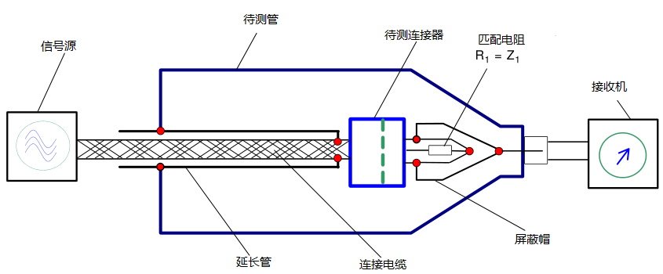

图1 转移阻抗、屏蔽衰减或耦合衰减（管中管法）试验布图

5.3校准
校准应在进行测量的相同频率点建立，即在整个频率范围内的对数扫频，这是为转移阻抗指定的。当使用带有S-参数测试集的矢量网络分析仪时，应建立完整的两个端口校准，包括用于将测试设置连接到测试设备的连接电缆。校准参考平面为连接电缆的连接器接口。
当使用没有S-参数测试集的矢量网络分析仪，即使用功率分配器时，应建立通过校准包括用于连接测试设置到测试设备的测试引线。
当使用单独的信号发生器和接收机时，应测量测试引线的综合损耗，并保存校准数据，以便对结果进行校正。
5.4. DUT测试
通常RF连接器的机械尺寸在纵向轴20mm至最大50mm的范围内。根据电短路元件的定义，对于通常的RF-连接器，得到约1GHz或更高的电短路元件和长短路元件之间的转换截止频率或拐角频率。
在截止频率以下的频率范围内，被测设备(DUT)电短路时，可以测量被测设备的转移阻抗。对于截止频率以上的频率，DUT为电长，可以测量屏蔽衰减。
通过紧密闭合的金属延长管(管中管)来延长RF-连接器的电性长度，被测电性变长，截止频率移向较低的频率范围。这样，也可以在较低的频率范围内测量屏蔽衰减，计算出电短路器件的有效转移阻抗。
所建立的试验装置是一个三轴系统，由DUT、固体金属管和RF-tight延长管组成。所述被测匹配装置DUT由发电机供电，构成干扰电路，也定为内部电路或主电路。
所述受扰电路，也可称为外电路或第二电路，由所述被测装置的外导体构成，所述外导体与所述延伸管和轴线上有所述被测DUT的实心金属管相连。
测试设置的原理图如图1所示。该装置用于测量转移阻抗和屏蔽(或耦合衰减)是相同的，而内管和外管的长度可能不同。
测量内回路(发电机)近端电压（U₁）与二次回路(接收机)远端电压(U₂)比值。次级电路的近端短路。
根据被测组合、DUT和延长管的电长度，可以用转移阻抗、有效转移阻抗或屏蔽衰减(或耦合衰减)来表示结果。
对于这种测量，不需要匹配的接收器。在远端可能的电压峰值不依赖于接收机的输入阻抗，只要它低于二次回路的特性阻抗。然而，低失配是一种优势，例如，为几种尺寸的同轴电缆选择一个管径范围。
6、检测结果的记录和数据处理
6.1检测结果按规定的格式进行记录（见本细则附录“原始记录格式”）。
6.2 如有数据处理，阐明处理的方法和依据，列出处理过程和公式并保留
在案，数据处理的人员和复核人员应签字。
7、原始记录
为了确保检测工作的科学性、公正性和准确性，并能再现当时的检测情景，保持原始记录的信息应真实、完整、清晰，应严格按PD5.7-01《检测原始记录填写要求与规范》填写。填写原始记录，不能用铅笔填写，并经检验人员和检验负责人签字，否则检验结果无效。

